


Pressinformation juni 2011

Spjutstorps badorkester tillbaka på Kronovall

Nu är Spjutstorps badorkester tillbaka för att sprida musikalisk glädje på Kronovalls Vinslott. Den 10 juli anordnas allsång med Spjutstorps badorkester på uteserveringen vid Spannstallet mellan 17-19. För femte året i rad presenterar badorkestern sin repertoar på det anrika vinslottet.

- Spjutstorps badorkester har varit mycket populära i alla år på Kronovalls Vinslott

och därför är vi glada att hälsa dem välkomna även i år, säger Fredrik Axelsson, på Kronovalls Vinslott.

Den lokalt förankrade orkestern bjuder på traditionella allsångslåtar som passar alla smaker. Under allsången finns det även möjlighet att avnjuta en pizza, sallad eller ett bakverk på uteserveringen vid Spannstallet.

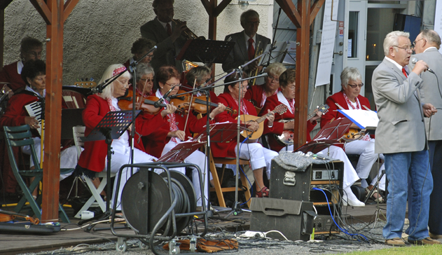
Allsång med Spjutstorps badorkester
på Kronovalls Vinslott

För mer information, vänligen kontakta

Fredrik Axelsson

Tel: 0417-197 10

E-mail: Kronovall@petripumpa.se

Läs mer om Kronovalls Vinslott: http://kronovall.se/
Hitta till Kronovalls vinslott

Kronovalls Vinslott • Fågeltofta • 273 95 Tomelilla • Tel: 0417-197 10
E-mail: bokningen.kronovall@petripumpa.se

